Adressatenkreis: | Schüler
Materialtyp: | Aufgabe mit Lebensweltbezug, Vertiefung
Lehrplanbezug: | Optik -> Bilder bei Spiegeln und Linsen -> Reflexion und Brechung

Nasse Steine

Die Entscheidung fällt dir nicht schwer: Auf welchem der beiden Bilder ist der Stein nass und auf welchem trocken?
Beschreibe, woran du erkennst, welcher Stein der Nasse ist!
Welches sind die Ursachen für das unterschiedliche Aussehen?

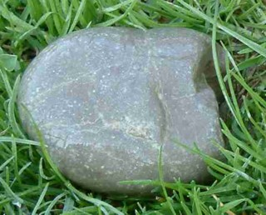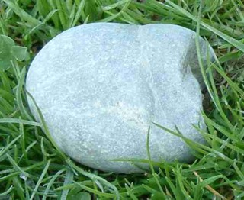

Lösung:
Der nasse Stein ist dunkler und hat eine glänzende Oberfläche. Der Glanz kommt durch direkte, gerichtete Reflexion zustande, die dunklere Färbung durch Totalreflexion: Licht, das von der Oberfläche des Steins reflektiert wird, muss zuerst eine dünne Wasserschicht durchqueren. An der Grenzfläche Wasser-Luft wird ein Teil des Lichts totalreflektiert, tritt nicht mehr aus und wird in der Wasserschicht schließlich in Wärme umgewandelt.

Adressatenkreis: | Schüler
Materialtyp: | Aufgabe mit Lebensweltbezug
Lehrplanbezug: | Optik -> Bilder bei Spiegeln und Linsen -> Reflexion

Taucheruhr

Auf den beiden Bildern siehst du eine Taucheruhr unter verschiedenen Blickwinkeln unter Wasser aufgenommen.
Erkläre das unterschiedliche Aussehen!
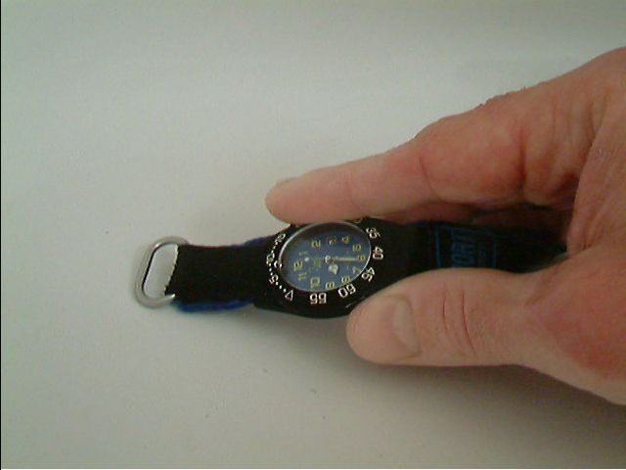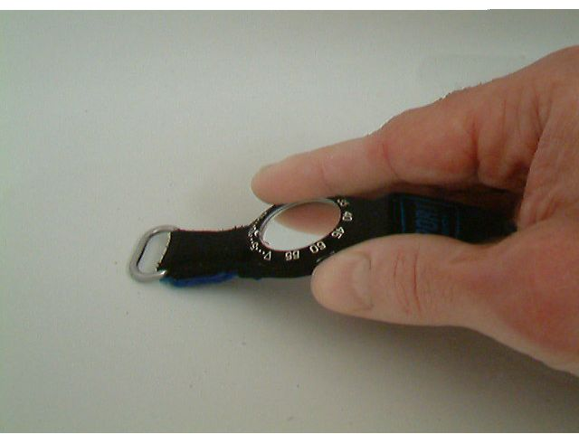

Lösung:
Im rechten Bild erkennt man eine Spiegelung des Fingers am Uhrglas. Es muss sich um Totalreflexion handeln, da der Effekt nur unter bestimmten Winkelbereichen erkennbar ist. Die Uhr ist unter einem Winkel photographiert, der größer als der Grenzwinkel für Totalreflexion ist.
Im linken Bild tritt keine Totalreflexion auf, da die Uhr unter einem relativ kleinen Winkel zum Einfallslot photographiert wurde.

Adressatenkreis: | Schüler
Materialtyp: | Schülerexperiment
Lehrplanbezug: | Optik -> Bilder bei Spiegeln und Linsen -> Reflexion

Silbrige Fingerabdrücke

Fülle ein Glas mit Wasser und nimm es in die Hand. Beobachte deine Fingerabdrücke von oben – sehen die nicht ganz silbrig aus! Wie kommt dies?

Lösung:
In den feinen Rillen der Fingerabdrücke befindet sich Luft. Betrachtet man die Fingerabdrücke unter einem genügend großen Winkel, beobachtet man an diesen Stellen Totalreflexion: Das Glas erscheint an diesen Stellen versilbert.

Adressatenkreis: | Schüler
Materialtyp: | Aufgabe mit Lebensweltbezug
Lehrplanbezug: | Optik -> Bilder bei Spiegeln und Linsen -> Reflexion, Brechung

Fata Morgana

Suche mit einer Suchmaschine (Stichworte "Fata Morgana“, „Luftspiegelung") im Internet schöne Bildbeispiele von Luftspiegelungen und fasse sie mit einem Textverarbeitungsprogramm in einer Tabelle auf einer DIN-A4-Seite zusammen.
Suche physikalische Erklärungsmöglichkeiten für Luftspiegelungen (Internet, Physikbuch, Physiklexikon) und erläutere sie an Hand von Skizzen auf einer weiteren DIN-A4-Seite.
Erkläre, warum Luftspiegelungen nur bei extremen Temperaturverhältnissen zu beobachten sind. Was ist mit extremen Temperaturverhältnissen gemeint?
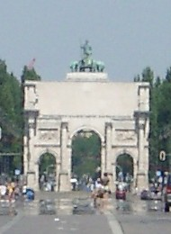

Adressatenkreis: | Schüler
Materialtyp: | Arbeitsblätter
Lehrplanbezug: | Optik -> Bilder bei Spiegeln und Linsen -> Reflexion, Brechung

Fata Morgana

Zum kostenlosen Download werden von der Abteilung Physik der Pädagogischen Hochschule Freiburg die folgenden Arbeitsblätter angeboten:

http://www.ph-freiburg.de/physik/Hartel_Anh_Fata_Morgana.pdf
http://www.ph-freiburg.de/physik/Hartel_Anh_Fata_Morgana.doc

Adressatenkreis: | Schüler
Materialtyp: | Literaturhinweis
Lehrplanbezug: | Optik -> Bilder bei Spiegeln und Linsen -> Brechung

Die abgeplattete Sonne

Die untergehende Sonne wirkt ein wenig „abgeplattet“ – ein Effekt, der durch die Lichtbrechung in der Atmosphäre zu Stande kommt. Dies lässt sich insbesondere bei klaren Sonnenuntergängen über dem Meer beobachten. Einen Artikel, der sich eingehend mit der „abgeplatteten Sonne“ beschäftigt findet man in:
Naturwissenschaften im Unterricht, Physik, Heft 29, Oktober 95, S. 18 ff.

Bilder zur „abgeplatteten Sonne“ und vielen anderen optischen Phänomenen in der Atmosphäre unter:
www.meteoros.de

Adressatenkreis: | Schüler und Lehrer
Materialtyp: | Simulationssoftware
Lehrplanbezug: | Optik -> Farben -> Regenbogen

Regenbogen

Eine ausführliche Simulationssoftware zur Entstehung des Regenbogens findet man unter folgender Internetadresse:
http://www.didaktik.physik.uni-erlangen.de/download/window.htm

Ein anderes Simulationsprogramm (Rainbow.exe, eine Zulassungsarbeit am Lehrstuhl für Didaktik der Physik der Universität München) befindet sich auf der Begleit-CD-ROM zur Physikhandreichung Nr. 4 des ISB bzw. im Internet unter folgender Adresse:
http://www.physik.uni-muenchen.de/didaktik/

Adressatenkreis: | Schüler
Materialtyp: | weiterführende Aufgabe
Lehrplanbezug: | Optik -> Bilder bei Spiegeln und Linsen -> Bildentstehung bei einem optischen Instrument

Konstruktion eines Lichtstrahls

Ein Lichtstrahl fällt wie das Bild zeigt auf eine Sammellinse der Brennweite 30 mm. Zeichne das Bild in dein Heft ab, konstruiere den gebrochenen Strahl und erläutere deine Konstruktion

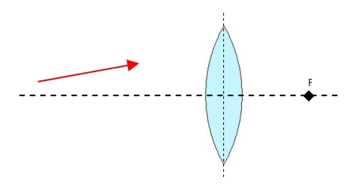

Quelle: Hammer Knauth Kühnel, Physik 9A, S.116, Oldenbourg Verlag, München, 1994, 2. Auflage

Lösung:
Der Lichtstrahl wird auf der linken Seite weitergezeichnet, bis er die optische Achse schneidet. Im Schnittpunkt wird ein Gegenstand beliebiger Größe gezeichnet und sein Bild konstruiert. Der gesuchte Strahl verläuft vom Fuß des Gegenstandes über die Linsenebene durch den Fußpunkt des Bildes.

Adressatenkreis: | Schüler
Materialtyp: | Aufgabe mit Lebensweltbezug
Lehrplanbezug: | Optik -> Bilder bei Spiegeln und Linsen -> Bildentstehung bei einem optischen Instrument

Lichtbrechung durch Brillengläser

Auf den Bildern siehst du die Brille von Rosi und das alte Monokel von Onkel Fritz.
a) Wer von den beiden ist weitsichtig, wer kurzsichtig? Woran erkennst du das?
b) Auf welchem Auge ist Rosis Sehschwäche stärker ausgeprägt
c) Erkläre die Helligkeitsunterschiede auf der Unterlage, die durch die unterschiedlichen
Brillengläser verursacht werden!
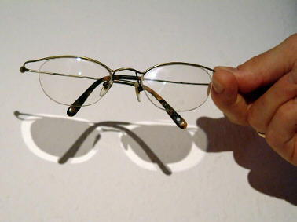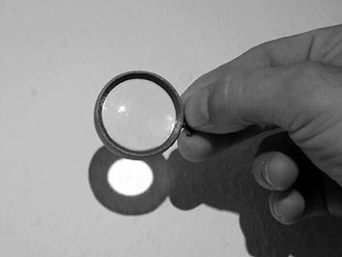

Lösung:
Rosi ist kurzsichtig; ein Lichtbündel muss bei weit entfernten Gegenständen aufgeweitet werden, dass sie scharf sehen kann. Bei Onkel Fritz hingegen muss das Lichtbündel, welches von nahen Gegenständen ausgeht, stärker gebündelt werden, er ist weitsichtig.
Parallel einfallendes Licht wird bei den Brillengläsern von Weitsichtigen aufgeweitet, wodurch der helle Rand entsteht. Die Projektion der Gläser selbst ist dunkler, da die Lichtanteile, die durch sie verlaufen, sich auf eine größere Fläche verteilen. Beim Monokel wird das Licht hingegen stärker gebündelt; die hellen Bereiche finden sich innerhalb des Glases.

Adressatenkreis: | Schüler
Materialtyp: | Projektidee
Lehrplanbezug: | Optik -> Bilder bei Spiegeln und Linsen -> Bildentstehung bei einem optischen Instrument

Projekt Brillengläser

Gruppe I (geringeres Anforderungsniveau)
Bestimmt die Brennweiten von den Brillengläsern der weitsichtigen Schülerinnen und Schüler und ordnet sie nach der Brennweite.
Ermittelt den Zusammenhang zwischen der Dioptriezahl und der Brennweite.
Präsentiert die Ergebnisse auf einem Poster und fasst sie auf einem Handout für eure Mitschüler zusammen!

Gruppe II (mittleres Niveau)
Ordnet die Brillen der Kurzsichtigen nach der Dioptriezahl und formuliert mit Worten, wie sich die Brillen unterscheiden! Leuchtet hierzu mit parallelem Licht (ideal wäre Sonnenlicht; notfalls geht auch der Overheadprojektor) senkrecht auf die Brillengläser und schaut auf einem Schirm an, was passiert.
Ermittelt anhand der Simulationsprogramme „Opticom“ und „Optibün“ und mit Hilfe von Versuchen die Eigenschaften von Streulinsen.
Wie könnte man bei Streulinsen den Begriff „Brennweite“ definieren?

Gibt es hier einen Zusammenhang zwischen der „Brennweite“ und der Dioptriezahl?
Präsentiert die Ergebnisse auf einem Poster und fasst sie auf einem Handout zusammen!

Download für die Software: http://www.didaktik.physik.uni-erlangen.de/download/window.htm

Gruppe III (höheres Niveau)
Experimentiert mit einer Zylinderlinse. Ein Ergebnis könnte so beginnen: „Einen Brennpunkt hat eine Zylinderlinse nicht, aber ...“.
Beschafft euch Informationen zum Astigmatismus (Hornhautverkrümmung) und versucht mit Hilfe von Experimenten mit Zylinderlinsen herauszufinden, was beim Astigmatismus korrigiert werden muss und wie dies geschieht.
Hinweis: Als Zylinderlinse kann man eine mit Wasser gefüllte Flasche verwenden.

Adressatenkreis: | Lehrer und Schüler
Materialtyp: | Arbeitsmaterial
Lehrplanbezug: | Optik -> geradlinige Lichtausbreitung -> Sehen (Auge)

Augen und Sehen

Zum kostenlosen Download zum Thema „Auge und Sehen“ sind unter folgenden Adressen Arbeitsblätter angeboten:

http://www.zum.de/dwu/pop108vs.htm
http://www.usc-bremen.de

Adressatenkreis: | Schüler
Materialtyp: | weiterführende Aufgabe, Vertiefung
Lehrplanbezug: | Optik -> Bilder bei Spiegeln und Linsen -> Brechung

Abgedeckte Linsen

Berni erzeugt wie gewohnt mit einer einfachen Sammellinse das reelle Bild eines hellen Gegenstandes (z. B. Dia oder Kerze). Dann deckt er gewisse Teile der Linse ab, wie auf den Bildern zu sehen ist. Beschreibe und begründe, wie sich das Bild jeweils verändert, wenn er die verschieden abgedeckten Linsen für seine Abbildungen benutzt.
a) b) c)
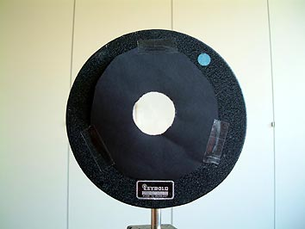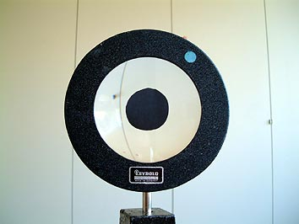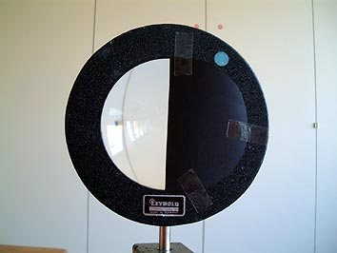

Lösung:
Da es bei einer idealen Linse überhaupt nicht auf die Form der Linse ankommt, erzeugt Berni mit jeder der drei Linsen – egal welche Teile abgedeckt sind - ein vollständiges Bild des abzubildenden Gegenstands. Unterschiede ergeben sich in der Helligkeit (je mehr abgedeckt ist, desto dunkler) und in der Schärfe (je größer der Anteil der achsennahen Strahlen, desto schärfer).

